ĐỒ THỊ DÒNG ĐIỀU KHIỂN



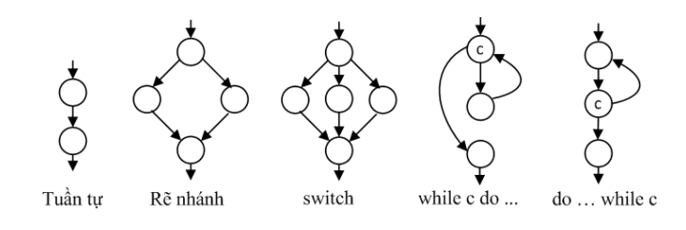

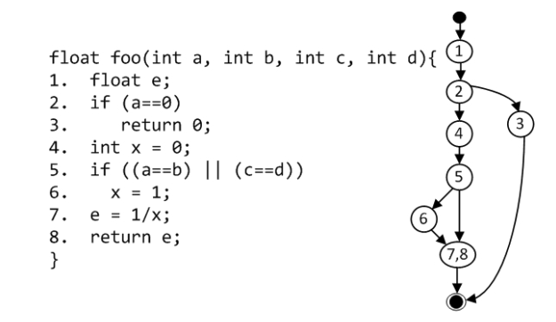



Số đường đi = Số đỉnh quyết định + 1

= Số cạnh – Số đỉnh + 2

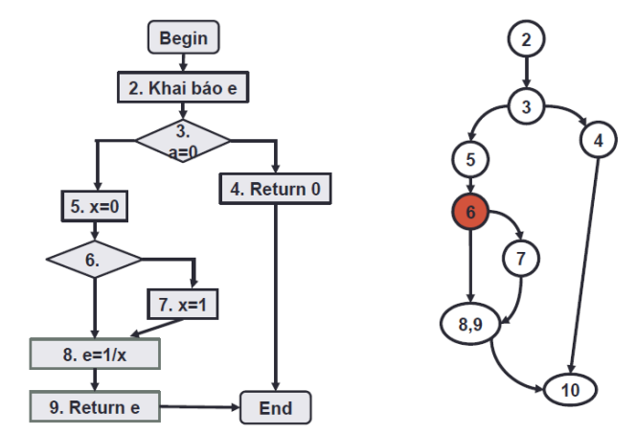

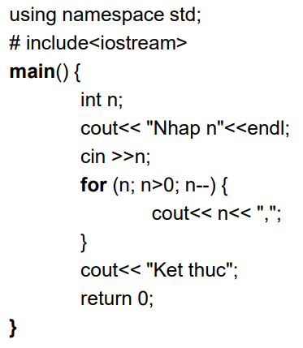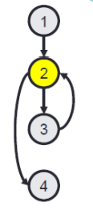



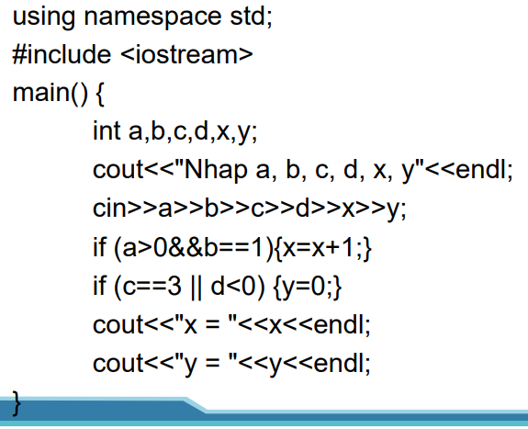

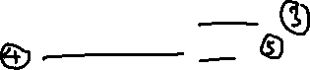

using namespace std;

#include <iostream>

main() {



int a,b,c,d,x,y;

cout<<"Nhap a, b, c, d, x, y"<< endl;



cin>>a>>b>>c>>d>>x>>y;

if (a>0&&b==1){



x=x+1;

}

if (c==3 || d< 0){



y = 0;



}

cout << "x = "<< x << endl;



cout << "y = " << y << endl;

}

double average(int[] values, int min, int max) {



int sum=0, count=0, item=0;



double average= 0;

while(values[item] !=-999 && item = min && values[ item] <= max) {

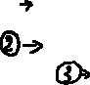

if (values[item]>= min && values[ item] <= max) {



sum += values [item];



count ++;



}



item++;



}



if (count>0)



average= (double) sum/count;



else



average =-999;



return average;



}



**TEST BUỔI 13**

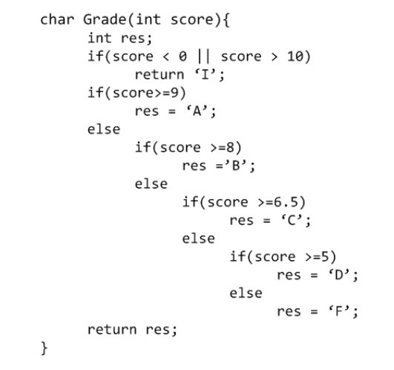

Liệt kê các đường đi trong mã nguồn trên.